关于纳税人使用电子办税渠道领用发票的温馨提示
尊敬的纳税人：
根据国务院办公厅关于延长2020年春节假期的通知，广东省内各办税服务厅将于2020年2月3日起正常对外服务。为预防新型冠状病毒传播，请需要领用发票的广大纳税人，尽量选择广东省电子税务局（含广东税务手机 app）、广东税务微信公众号等“非接触式”的电子办税渠道办理，最大程度降低交叉感染风险。
广东省电子税务局网址为：https://www.etax-gd.gov.cn/
登陆广东省电子税务局，以企业身份进入，依次点击“我要办税” --> “发票使用”-->“发票领用”，可以在线申领发票。如下图：
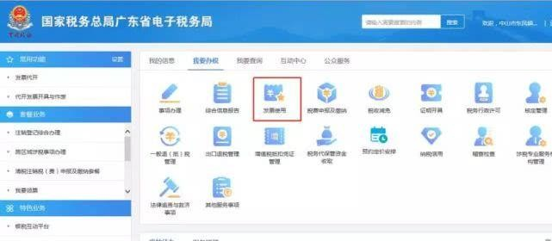
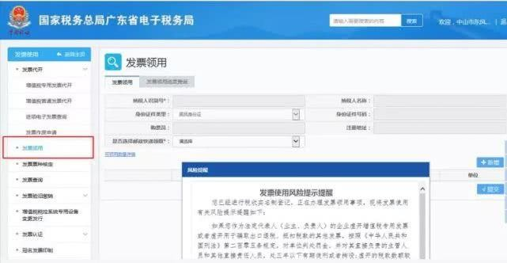
使用广东省电子税务局申领发票的详细操作指引可点击以下链接，手把手教您！
《在网上如何申领增值税发票呢？手把手教您！》另外，扫描二维码关注“广东税务”公众号：
点击“微办税”--> “增值税和发票等业务” --> “企业进入”--> “发票领用”，也可以在线申领发票。如下图：

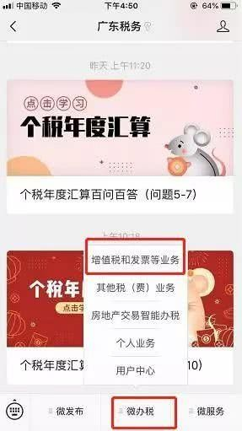
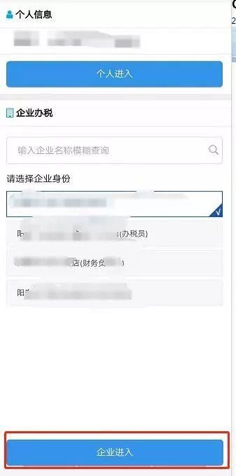
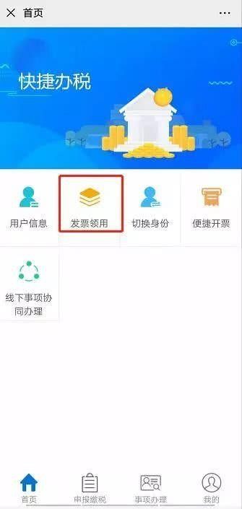
再次温馨提示：为最大程度减少新型冠状病毒交叉感染风险，请您尽量选择广东省电子税务局（含广东税务手机app）、广东税务微信公众号等“非接触式”电子办税渠道办理涉税事宜。如果您需要咨询涉税（费）问题，工作日期间，欢迎拨打12366纳税服务热线咨询。

国家税务总局广东省税务局
2020年1月29日
来源：国家税务总局广东省税务局
编发：广东省税务局办公室

